平成20年1月12日
FC THUNDERS クラブ員及び家族の皆様へ
幹事 木本

「2008年 FC THUNDERS 新年会」開催のご案内
新年明けましておめでとうございます。
日頃は、本クラブの活動にご協力を賜わり、厚くお礼申しあげます。
新年会を下記のとおり開催いたしますので、ご多忙中甚だ恐縮ではございますが、 万障お繰り合わせのうえ、ご出席くださいますようお願い申しあげます。
今回は人数も多いことが予想されるため屋外での鍋パーティーを計画しています。

－記－
- 日 時 平成２０年２月１０日（日曜日）１０時３０分から１６時３０分
- 場 所 伊丹市立野外活動センター 屋外および体育館
兵庫県 三田市木器字南下山1266-10（ＴＥＬ 079－569－1292）
（場所は地図を参照願います。）
- 会 費 大人、子供共に\1000－／１人
- 車で来られる方が多いため、アルコール類は用意していません。
- アルコール類は各自で用意して下さい（運転される方の飲酒は厳禁です）
- ジュースとお茶は用意致します。
- 持ち物
- 屋内用シューズ
- ボール

- その他

- 駐車場は無料です。
- 会費は当日集金します。
- 小雨決行です。（大雪等悪天候の場合は当日9:30までに連絡致します）
- 当日は寒いことが予想されるため、暖かい格好をしてご来場願います。

ご出席の有無につきましては誠にお手数ながら 1月2７日までに木本もしくは和田へご連絡いただきますようお願い申しあげます。
－以上－

氏名

- 出席 大人 名 子供 名

- 欠席

新三田から伊丹市立野外活動ｾﾝﾀｰまでの地図
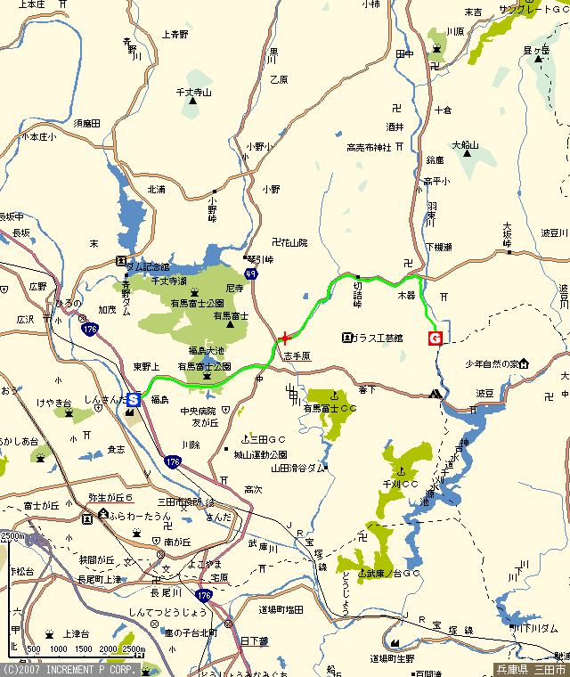
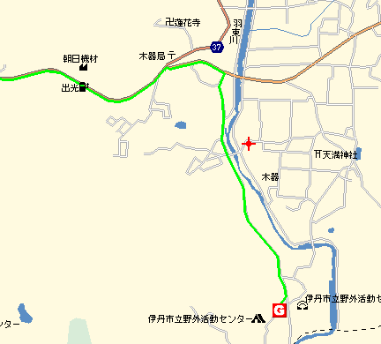
拡大図

